

**MANUAL TÉCNICO DEL SITIO WEB**

## CAPITULO II

# **MARCO METODOLÓGICO**

En este capítulo se describen las técnicas de investigación, métodos y la metodología que se utilizó para el desarrollo del sistema web que permite gestionar la información del reciclaje en la ciudad de Riobamba.

Para el desarrollo del sistema web se usó el tipo de investigación aplicada, empleando los métodos de investigación deductivo, sintético e inductivo. Además, las técnicas de investigación siguientes: la observación, encuesta y revisión de literatura concerniente al tema. Para concluir en cuanto a la metodología de desarrollo se empleó la metodología ágil denominada Scrum que permite planificar actividades para elaborar entregables y regulares del producto final.

Scrum cuenta con 3 fases de trabajo las cuales son: planificación, desarrollo y fase de cierre o de finalización.

**Diseño de la investigación**

## Tipo de investigación

En el presente trabajo de titulación se hará uso de la investigacion aplicada, por el motivo de que se cuenta con conocimientos que se han ido adquiriendo durante toda la carrera, además, la experiencia en el desarrollo de sistemas web que permitan manejar información. Esto permitirá elaborar un sistema de calidad para el usuario final.

**Métodos de investigación**

Los métodos de investigación que permitirán realizar el trabajo de titulación son:

* **Sintético:** Este método nos permite partir de lo esencial hacia un todo, es decir se utilizará para ir realizando cada uno de los módulos que conformarán todo el sistema.
* **Deductivo:** Consiste en ir de lo general a lo particular basándose en el razonamiento y la lógica, se aplicará para reunir información para el marco teórico donde se estudiarán las tecnologías que se utilizan para desarrollar el sistema.
* **Inductivo:** Se emplea este método para realizar el marco de resultados es decir la medición de la usabilidad del sistema.

## Técnicas de investigación

Para recopilar información necesaria para el desarrollo del sistema se hará uso de las técnicas siguientes:

* **Encuesta:** A la empresa Recicler que se dedica al reciclaje para obtener información para medir la usabilidad en el sistema web.
* **Revisión de literatura:** Permite estudiar y analizar las tecnologias que se van a utilizar para el desarrollo del sistema, como tambien la revision de sistemas similares para tener un concimiento mas general del proyecto de titulacion.

## Revisión de sistema web similares

**CFES USA**

Es una de las corporaciones de reciclaje de metales preciosos más grandes de América del Norte, la compañía maneja tanto volumen que son capaces de ofrecer a sus clientes rendimientos inmejorables en todos sus metales preciosos electrónicos y chatarra de computadora.

Esta empresa tiene un sitio web en el cual las personas pueden enviar su basura electrónica a través de empresas de correo en los Estados Unidos como FEDEX y reciben dinero a cambio.

**Graham Reciclaje**

GRAHAM RECICLAJE es una empresa líder que contribuye a la preservación del planeta y al desarrollo económico del país, promoviendo la industria del reciclaje, consolidando una cadena de centros de acopio, que con un recurso humano bien capacitado ofrezca al mercado materiales de calidad, proyectando una imagen de confianza, solidez y excelencia, permitiendo con ello mediante novedosas formas de compromiso, vincular a un conjunto de fieles proveedores al interesante mundo del reciclaje (Graham, 2015).

Esta empresa cuenta con un sitio web que sirve para brindar información acerca de los residuos que reciben para su reciclaje, también da a conocer los servicios que ponen a disposición para la ciudadanía en general.

**Reciclar**

Es una empresa que se encarga del manipuleo, pesaje, transporte destrucción, clasificación, embalaje y disposición final técnica de los productos reciclables. Compramos todos los materiales descritos durante todo el año.

También cuenta con un sitio web en donde presenta información acerca de, sus servicios, compras, ventas, noticias, contacto. En el apartado para gestionar sus compras y ventas cuentan con un formulario en donde la ciudadanía puede ingresar los datos de lo que quieren comprar o vender.

**Recynter**

Empresa que contribuye a la conservación y mejora del ambiente, retirando de gran parte del país productos que pueden ser útiles al ser reciclados. La experiencia y seriedad que los caracteriza permite garantizar a todos los proveedores un servicio eficiente, ágil, personalizado y ofertar los mejores precios a nivel nacional. Esta empresa cuenta con un sitio web informativo que permite conocer cuales son sus servicios en general, también cuenta con formularios en donde la ciudadanía puede vender sus residuos a esta entidad.

**Análisis e interpretación de la revisión de sistemas web similares**

Las empresas mencionadas anteriormente cuentan con plataformas web para dar a conocer sus servicios como recicladores de residuos, estos pueden ser de todo tipo desde residuos como: metales ferrosos, metales no ferrosos, equipos de electrónica, papel, cartón, plástico, etc. Sin embargo, la mayoría de estos sitios web solo se limitan a informar de los servicios y de la información en general de la empresa. O a su vez cuentan con formularios sencillos en donde las personas o empresas pueden llenar la información acerca de los residuos que quieren vender o comprar.

Esto conlleva a concluir que a través de un sistema web se puede presentar información acerca de cualquier empresa que realiza servicios de reciclaje facilitando la comunicación con los clientes que están interesados en el tema, es importante mencionar que también se puede gestionar las compras y ventas iniciales por medio de formularios en donde los interesados pueden llenar la información para su posterior contacto con la empresa.

**Fase de planificación**

Para establecer la planificación de este proyecto se implementará la metodología de desarrollo ágil SCRUM, que se basa en establecer el Product Backlog que es una lista en donde se establecen los requisitos que se han definido juntamente con el Product Owner, y el Sprint Backlog que es la planificación realizada por iteraciones que cuentan con historias de técnicas y de usuario que se deberán ir cumpliendo en cada una de ellas.

## Personas y roles involucrados en el proyecto

Los roles descritos en la tabla 1 son los definidos en base a la metodología SCRUM. Teniendo en total 3 roles, como (Product Owner) tenemos a Graham que participa como el dueño del sistema web. El (Scrum Master) es el director del proyecto y por último el desarrollador que se encargara de la codificación de las funcionalidades del sistema.

**Tabla 1** Roles del proyecto

|  |  |
| --- | --- |
| **Persona** | **Rol** |
| Recycle Inc | Product Owner |
| Ing. Julio Santillán | Scrum Master |
| Freddy Lema | Desarrollador |

**Realizado por:** Freddy Lema, 2020

Para realizar la estimación de un Sprint se ha utilizado el método denominado T-shirt o talla de la camiseta. Dentro de mencionado método, las tallas S, M, L y XL, en la tabla 2, son las que se utilizarán para dar una medida de duración de los Sprint del proyecto, además mencionaremos que 1 semana equivaldrá a 40 puntos estimados y cada punto estimado equivaldrá a una hora de trabajo.

**Tabla 2** Método de la camiseta

|  |  |  |
| --- | --- | --- |
| **Talla** | **Puntos estimados** | **Horas de Trabajo** |
| S | 5 | 5 |
| M | 10 | 10 |
| L | 20 | 20 |
| XL | 40 | 40 |

**Realizado por:** Freddy Lema, 2020

**Product Backlog**

Para el desarrollo del sistema web, se definieron 14 requisitos funcionales los cuales serán convertidos en historias de usuario identificadas con HU-01, donde el 01 es el número de dicha historia, y las historias técnicas definidas con HT-03, donde 03 es el número de dicha historia técnica. El Product Backlog, representado en la tabla 3, contiene las 14 historias de usuario y 4 historias técnicas las cuales se encuentran priorizadas.

**Tabla 3** Product Backlog

|  |  |  |  |  |
| --- | --- | --- | --- | --- |
| **ID** | **DESCRIPCIÓN** | **PRIORIDAD** | **PUNTOS ESTIMADOS** | **TALLA** |
| **HT_01** | Como desarrollador necesito diseñar la base de datos. | ALTA | 40 | L |
| **HT_02** | Como desarrollador necesito establecer un estándar de codificación. | ALTA | 40 | L |
| **HT_03** | Como desarrollador necesito establecer el estándar de la interfaz de usuario. | ALTA | 40 | L |
| **HU_01** | Como usuario deseo Iniciar sesión en el sistema. | ALTA | 40 | L |
| **HU_02** | Como usuario deseo Registrarme en el sistema. | ALTA | 40 | L |
| **HU_03** | Como usuario autentificado requiero ver mis recolecciones de reciclaje. | ALTA | 40 | L |
| **HU_04** | Como usuario autentificado requiero ver mis postulaciones realizadas para reciclar. | ALTA | 40 | L |
| **HU_05** | Como usuario autentificado requiero eliminar mi postulación para reciclar. | ALTA | 40 | L |
| **HU_06** | Como usuario autentificado requiero listar mis publicaciones para reciclar. | ALTA | 40 | L |
| **HU_07** | Como usuario autentificado requiero agregar una nueva publicación para recolectar. | MEDIA | 40 | L |
| **HU_08** | Como usuario autentificado requiero modificar una publicación para recolectar. | MEDIA | 40 | L |
| **HU_09** | Como usuario autentificado requiero eliminar una nueva publicación para recolectar. | MEDIA | 40 | L |
| **HU_10** | Como usuario autentificado requiero listar mis publicaciones para recolectar. | MEDIA | 40 | L |
| **HU_11** | Como usuario autentificado requiero ver mi perfil ecológico. | MEDIA | 40 | L |
| **HU_12** | Como usuario autentificado requiero enviar mensajes a los usuarios registrados en el sistema. | MEDIA | 40 | L |
| **HU_13** | Como usuario autentificado requiero ver las publicaciones y novedades de los usuarios registrados en el sistema. | BAJA | 40 | L |
| **HU_14** | Como usuario autentificado requiero postular a las publicaciones de reciclaje de otros usuarios. | BAJA | 40 | L |
| **HT_04** | Como desarrollador necesito elaborar la documentación del sistema. | BAJA | 40 | L |
| TOTAL | | 720 | | |

**Realizado por:** Freddy Lema, 2020

**Sprint Backlog**

El Sprint Backlog se obtiene al realizar la planificación de requisitos, está organizando en iteraciones y considerando el método de talla de camiseta se ha estimado que cada Sprint tendrá como máximo 40 puntos estimados dado que una semana equivale a 40 puntos estimados, así diremos que Sprint se culminará en una semana. La tabla 4 contiene los detalles del Sprint Backlog organizados por iteraciones, esto es la guía principal del desarrollador que deberá ser codificando en el orden en el que fueron planificadas.

**Tabla 4** Sprint Backlog

|  |  |  |  |  |  |
| --- | --- | --- | --- | --- | --- |
| SPRINT | ID | Fecha Inicio | Fecha Fin | PUNTOS ESTIMADOS | TOTAL |
| **1** | HT_01 | 01/10/2020 | 07/10/2020 | 40 | 40 |
| **2** | HT_02 | 08/10/2020 | 14/10/2020 | 40 | 40 |
| **3** | HT_03 | 15/10/2020 | 21/10/2020 | 40 | 40 |
| **4** | HU_01 | 22/10/2020 | 31/10/2020 | 40 | 40 |
| **5** | HU_02 | 01/11/2020 | 07/11/2020 | 40 | 40 |
| **6** | HU_03 | 08/11/2020 | 14/11/2020 | 40 | 40 |
| **7** | HU_04 | 15/11/2020 | 21/11/2020 | 40 | 40 |
| **8** | HU_05 | 22/11/2020 | 30/11/2020 | 40 | 40 |
| **9** | HU_06 | 01/12/2020 | 07/12/2020 | 40 | 40 |
| **10** | HU_07 | 08/12/2020 | 14/12/2020 | 40 | 40 |
| **11** | HU_08 | 15/12/2020 | 21/12/2020 | 40 | 40 |
| **12** | HU_09 | 22/12/2020 | 31/12/2020 | 40 | 40 |
| **13** | HU_10 | 01/01/2021 | 07/01/2021 | 40 | 40 |
| **14** | HU_11 | 08/01/2021 | 14/01/2021 | 40 | 40 |
| **15** | HU_12 | 15/01/2021 | 21/01/2021 | 40 | 40 |
| **16** | HU_13 | 22/01/2021 | 31/01/2021 | 40 | 40 |
| **17** | HU_14 | 01/02/2021 | 07/02/2021 | 40 | 40 |
| **18** | HU_04 | 08/02/2021 | 22/02/2021 | 40 | 40 |
| Total | | | | 460 | 460 |

**Realizado por:** Freddy Lema, 2020

**Fase de desarrollo**

En esta fase se llevará a cabo las actividades para el desarrollo del sistema web para la gestión del reciclaje, El proyecto cuenta con un total de 16 Sprints cada uno planificado con un máximo de 40 puntos estimados o 1 semana.

**Estándar de codificación**

Establecer un estándar de codificación permite seguir un conjunto de buenas prácticas que aumentan la legibilidad por parte de otros desarrolladores aumentando la calidad y mantenibilidad del sistema.

En el desarrollo del sistema se utilizo la notación Camel Case que consiste en unir palabras sin dejar

espacios entre ellas. Existen dos notaciones derivadas de Camel Case las cuales son: Uper Camel Case y Lower Camel Case este ultimo será utilizado para la codificación de las funcionalidades del sistema. A continuación, en la tabla se tiene un ejemplo de aplicación de esta notación.

|  |  |  |
| --- | --- | --- |
| **Componente** | **Nombre** | **Descripción** |
| Variables | nombreUsuario String | Nombre de la variable con el respectivo tipo de dato |
| Métodos | usuariosObtener () | Nombre de la clase seguido del método. |
| Clases | usuarioController | Nombre de la clase seguido del módulo al que pertenece. |

**Realizado por:** Freddy Lema, 2020

**Diseño de la Base de Datos**

La Base de Datos para el sistema de gestión del reciclaje será diseñado e implementado con tecnología no SQL especificadamente en MongoDB, por lo cual se establecerá el diagrama que representará el esquema propuesto para la base de datos del sistema gestión del reciclaje.

A continuación, en la Figura, se puede visualizar el diagrama de la base de datos del sistema web.

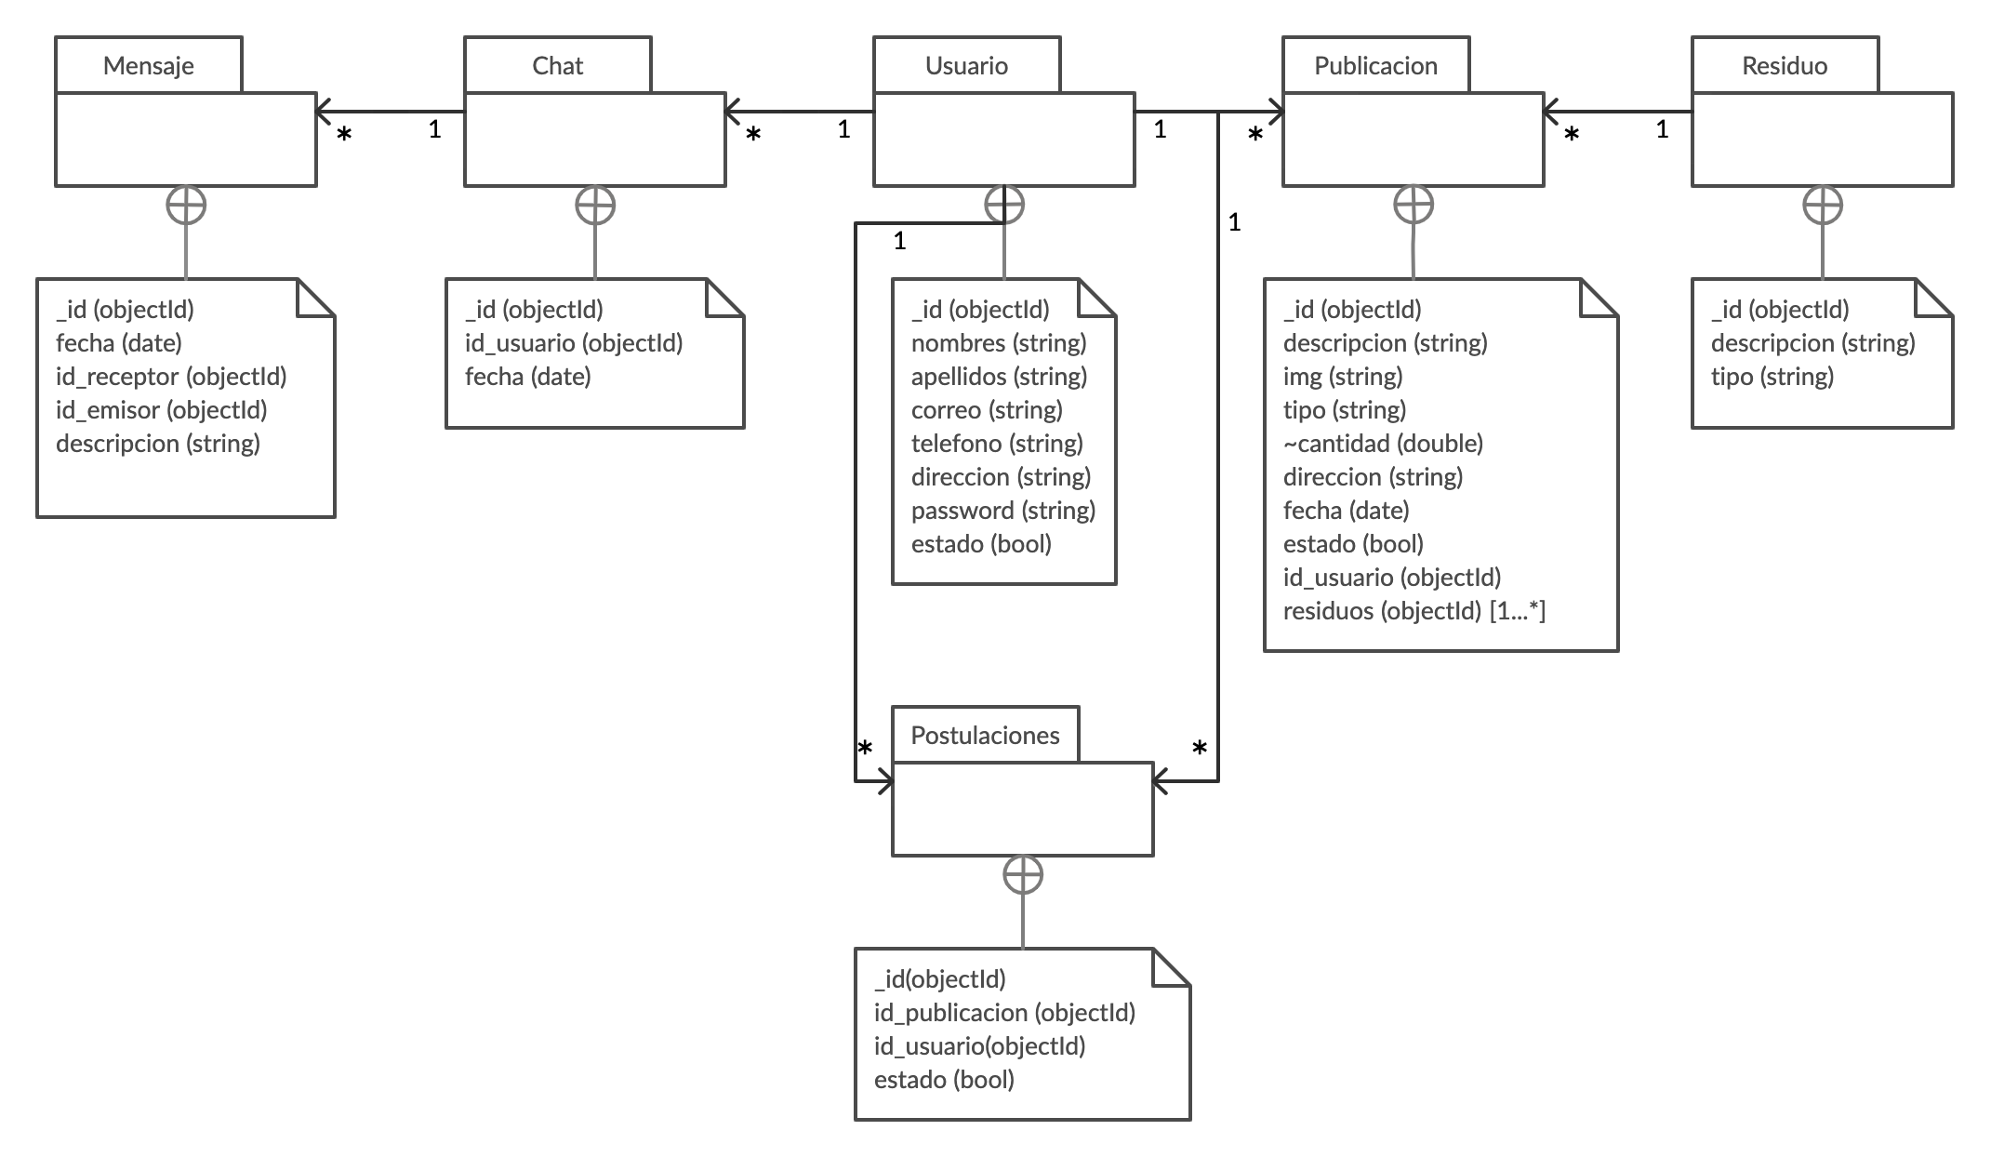

**Figura 1**: Diagrama de la base de datos

**Realizado por:** Freddy Lema, 2020

La base de datos cuenta con 6 colecciones que básicamente representan a las entidades que conformarán el sistema con sus respectivos documentos que a su vez tienen los atributos de cada colección con los que se estarán interactuando para realizar las diferentes funcionalidades del sistema web para la gestión del reciclaje.

## Diccionario de datos

El diccionario de datos de la BD permitirá conocer las caracteristicas de los tipos de datos que se estarán manejando en el sistema, ademas de brindar informacion de respaldo para actualizaciones y mantenimiento por el equipo de desarrollo.

A continuacion en las tablas se describen el diccionario de datos de cada uno de los documentos.

**DOCUMENTO MENSAJE**

|  |  |  |
| --- | --- | --- |
| **Campo** | **Tipo** | **Descripción** |
| _id | ObjectId | Almacena el identificador del mensaje |
| fecha | Date | Almacena la fecha |
| id_receptor | ObjectId | Almacena el identificador del receptor del mensaje |
| id_emisor | ObjectId | Almacena el identificador del emisor del mensaje |
| descripcion | String | Almacena la decripcion del mensaje |

**Realizado por:** Freddy Lema, 2020

**DOCUMENTO CHAT**

|  |  |  |
| --- | --- | --- |
| **Campo** | **Tipo** | **Descripción** |
| _id | ObjectId | Almacena el identificador del chat |
| fecha | Date | Almacena la fecha |
| id_usuario | ObjectId | Almacena el identificador del usuario al que pertenece al chat |

**Realizado por:** Freddy Lema, 2020

**DOCUMENTO USUARIO**

|  |  |  |
| --- | --- | --- |
| **Campo** | **Tipo** | **Descripción** |
| _id | ObjectId | Almacena el identificador del usuario |
| nombres | String | Almacena los nombres |
| apellidos | String | Almacena los apellidos |
| correo | String | Almacena el correo |
| telefono | String | Almacena el telefono |
| direccion | String | Almacena la direccion |
| password | String | Almacena la contraseña |
| estado | Bool | Almacena el estado |

**Realizado por:** Freddy Lema, 2020

**DOCUMENTO PUBLICACION**

|  |  |  |
| --- | --- | --- |
| **Campo** | **Tipo** | **Descripción** |
| _id | ObjectId | Almacena el identificador de la publicacion |
| descripcion | String | Almacena la descripcion de la publicacion |
| img | String | Almacena la imagen |
| tipo | String | Almacena el tipo |
| cantidad | double | Almacena la cantidad |
| direccion | String | Almacena la direccion |
| fecha | Date | Almacena la fecha |
| estado | Bool | Almacena el estado |
| id_usuario | ObjectId | Almacena el identificador del usuario que hace la publicación |
| residuos | Array[ObjectId] | Almacena los identificadores de los residuos de la publicacion |

**Realizado por:** Freddy Lema, 2020

**DOCUMENTO RESIDUO**

|  |  |  |
| --- | --- | --- |
| **Campo** | **Tipo** | **Descripción** |
| _id | ObjectId | Almacena el identificador del residuo |
| descripcion | String | Almacena la descripcion de la publicacion |
| tipo | String | Almacena el tipo |

**Realizado por:** Freddy Lema, 2020

**DOCUMENTO POSTULACIONES**

|  |  |  |
| --- | --- | --- |
| **Campo** | **Tipo** | **Descripción** |
| _id | ObjectId | Almacena el identificador de la postulacion |
| id_publicacion | ObjectId | Almacena la descripcion de la publicacion |
| Id_usuario | ObjectId | Almacena el tipo |

**Realizado por:** Freddy Lema, 2020

## Arquitectura del sistema

Definir la arquitectura del sistema es de suma importancia porque permite conocer como esta estructurado el sistema de forma global, evidenciando el funcionamiento que existe entre los diferentes componentes.

A continuación, en la figura se puede observar el diagrama de como fue implementado.

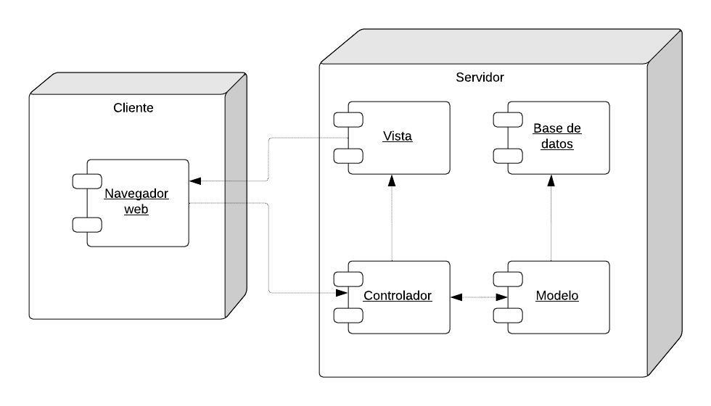

**Realizado por:** Freddy Lema, 2020

Se basa en la arquitectura cliente servidor siguiendo un patrón de diseño (MVC) que nos permite separar la lógica del sistema y la interfaz que se le presenta al usuario, el controlador es el que se encarga de responder a los eventos del usuario es el intermediario entre la vista y el modelo, este último se encarga de gestionar el acceso a los datos que el usuario requiera y por último la interfaz que seria la vista que muestra los resultados al usuario final. Este patrón permite modificar cada uno de sus componentes si necesidad de afectar a los demás.

## Historias de Usuario

Las Historias de usuario son una representación de los requerimientos que fueron identificados para las funcionalidades que requieren los usuarios. Cada una de estas cuentan con algunos campos que se mencionan a continuación: Id o Número, Nombre, Usuario, Sprint Asignado, Fecha de Inicio, Fecha Fin, Descripción, Pruebas de Aceptación. Las historias de usuario permiten comprobar que se las funcionalidades se cumplan correctamente a través de tareas de ingeniería con sus respectivas pruebas de aceptación.

A continuación, se presentan un modelo de historia de usuario con su respectiva tarea de ingeniería y prueba de aceptación.

|  |  |
| --- | --- |
| **HISTORIA DE USUARIO** | |
| **Número:** HU01 | **Nombre de la Historia:** Como usuario deseo iniciar sesión para ingresar al sistema. |
| **Usuario:** Público | **Sprint Asignado:** 4 |
| **Puntos Estimados:** 40 | **Puntos Reales:** 40 |
| **Descripción:** Como usuario deseo iniciar sesión para ingresar al sistema. | |
| **Pruebas de Aceptación:**   * Ingresar a la página de inicio para utilizar las funcionalidades del sistema. | |

**Realizado por:** Freddy Lema, 2020

|  |  |
| --- | --- |
| **PRUEBA DE ACEPTACIÓN** | |
| **Código:** HU01-PA01 | **Nombre de la Historia:** Como usuario deseo iniciar sesión para ingresar al sistema. |
| **Nombre de la Prueba:** Ingresar al sistema como usuario público. | |
| **Responsable:** Freddy Lema | **Fecha:** 07/01/2021 |
| **Descripción:** El usuario debe iniciar sesión en el sistema. | |
| **Condiciones de Ejecución:**   * El correo del usuario debe estar registrado en la base de datos | |
| **Pasos de Ejecución:**   * Ingresar a la página de inicio de sesión * Ingresar el mail del usuario en su respetivo campo * Ingresar la contraseña en su respetivo campo * Clic en iniciar sesión | |
| **Resultado Esperado:** El usuario debe poder ingresar a la pantalla de inicio para utilizar las funcionalidades del sistema. | |
| **Evaluación de la Prueba:** Exitosa. | |

**Realizado por:** Freddy Lema, 2020

|  |  |
| --- | --- |
| **TAREA DE INGENIERÍA** | |
| **Sprint:** 4 | **Número de Tarea:** HU10-TI01 |
| **Nombre de la Historia:** Como usuario administrador deseo iniciar sesión para gestionar mi información. | |
| **Nombre de la Tarea:** Crear las entidades y clases que permitan autenticarse. | |
| **Responsable:** Freddy Lema | **Tipo de Tarea:** Desarrollo |
| **Fecha Inicio:** | **Fecha Fin:** |
| **Descripción:** Se deben crear las clases de acuerdo con las entidades existentes para iniciar sesión. | |
| **Pruebas de Aceptación:**   * Clases y método existentes para iniciar sesión. | |

**Realizado por:** Freddy Lema, 2020

Todas las demás historias de usuario están documentadas de la misma manera, para mas información dirigirse al anexo A.